**Exemplo de integração de PSI junto a atividade de Arquitetura de Redes com IoT**

**Planejamento da Automação Residencial IoT**:

Como foi organizada a rede (ex: roteador, switches, servidor IoT, dispositivos conectados)?

Quais portas foram usadas para comunicação?  
**Portas bem conhecidas:** 0 a 1023

**Portas registradas:** 1024 a 49151

**Portas dinâmicas/privadas:** 49152 a 65535

Exemplo:  
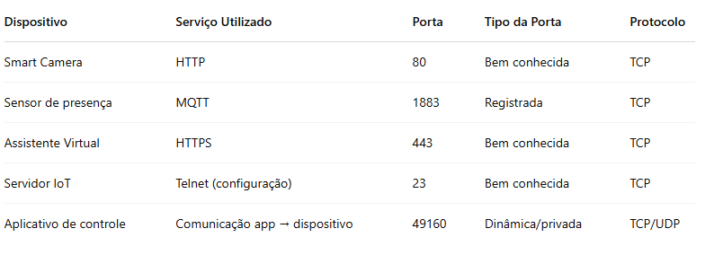

**Aplicação da PSI:**

* **Identificação e Proteção dos Dados Pessoais**:  
  + Identificar quais dados pessoais podem ser coletados por meio da automação (ex.: imagens, horários de presença na casa, comportamentos).
  + Criar políticas de como esses dados serão armazenados, processados eprotegidos. Por exemplo, a comunicação dos dispositivos deve ser criptografada para garantir a confidencialidade.
  + Qual seria o espaço de armazenamento mínimo necessário?
* **Segmentação da Rede**:  
  + Exemplo, para ter uma segurança maior, criar uma VLAN somente para os dispositivos IoT, fazendo com que assim, eles fiquem separados das demais redes que a casa ou estabelecimento possuir.

**Controles de Acesso e Privacidade**:

* **Autenticação e Autorização**:  
  + Criar um sistema de **autenticação forte** (como **autenticação multifatorial**) para acessar o sistema de automação. Explique por que é importante garantir que apenas usuários autorizados possam controlar ou acessar os dispositivos IoT.
* **Controle de Logs**:  
  + Implementar a retenção de **logs** dos acessos aos dispositivos e ações realizadas na automação. Por exemplo, registrar quando um dispositivo é ligado/desligado, quando o usuário acessa as câmeras, etc., e manter esses logs por um período determinado para rastrear atividades e identificar possíveis problemas de segurança.

**Gestão de Dados Sensíveis**:

* **Proteção de dados sensíveis**: Se a automação envolver câmeras de segurança ou sensores de movimento, deve-se tomar cuidado com o **tratamento de dados sensíveis** (ex.: imagens das pessoas na residência). Explique como criptografar ou anonimizar esses dados para proteger a **privacidade** dos moradores.

**Elaboração de Políticas de Segurança**:

* Os alunos devem **documentar** as políticas de segurança aplicadas no projeto, incluindo:  
  + Como proteger dados pessoais.
  + Como gerenciar os acessos.
  + Como realizar backup dos dados e garantir a disponibilidade do sistema.
  + Como garantir que os dispositivos IoT estejam atualizados e sem vulnerabilidades.